G E N E R A L A N A E S T E S I A
Tutorial 474

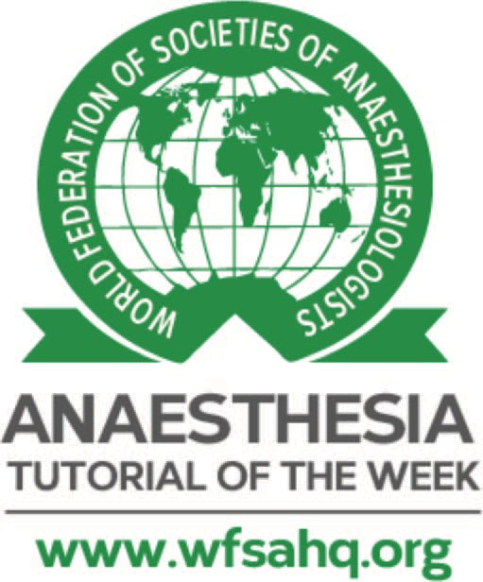
Avaliação Pré-cirúrgica de Pacientes com Epilepsia: O Teste Wada

Phoebe Wing-hei Leung^{1†}, Eric Chun-kwong Chung²
¹Resident, Departamento de Serviços de Anestesiologia e Cirurgia, Queen Elizabeth Hospital, Hong Kong
² Consultor Associado, Departamento de Anestesiologia, Queen Mary Hospital, Hong Kong

Editado por: Dra. Clara Ching-mei Poon, Professora Associada Clínica Honorária, Universidade de Hong Kong, Consultora, Departamento de Anestesiologia, Queen Mary Hospital, Hong Kong; Editor convidado: Dr. Lashmi Venkatraghavan, Professor Associado, Universidade de Toronto, Diretor de Neuroanestesia, Departamento de Anestesia e Medicina da Dor, Toronto Western Hospital, Canadá

† E-mail do autor correspondente: leungpwh93@gmail.com

Publicado em 14 de junho de 2022
PONTOS-CHAVE
O exame pré-cirúrgico de um paciente com epilepsia requer contribuição multidisciplinar.
O teste Wada é usado principalmente para avaliar a linguagem hemisférica e a dominância da memória para determinar a viabilidade da ressecção cirúrgica.
A compreensão dos princípios do teste WADA permite que os anestesiologistas auxiliem na investigação e antecipem possíveis desafios perioperatórios que o paciente possa encontrar.
Não existe um protocolo padronizado para o teste WADA.
A escassez de amobarbital levou ao uso de outros anestésicos, como propofol, etomidato e metohexital.
Com o advento das técnicas de imagem não invasivas, a necessidade de realizar o teste Wada foi reduzida para grupos selecionados de pacientes para cirurgia de epilepsia.

INTRODUÇÃO
A epilepsia é um distúrbio neurológico crônico comum caracterizado por convulsões recorrentes, sendo 30% dos pacientes refratários ao tratamento médico.¹ Entre as epilepsias refratárias, a epilepsia do lobo temporal (TLE) é um subtipo importante, pois é frequentemente associada ao resultado cirúrgico mais favorável. Intervenções cirúrgicas, como a lobectomia temporal, servem como opções valiosas de tratamento nesses pacientes para melhorar o controle de convulsões e a qualidade de vida. A avaliação pré-cirúrgica abrangente desempenha um papel integral na seleção de candidatos cirúrgicos e geralmente envolve uma bateria de exames de imagem, avaliações neurofisiológicas e avaliações neuropsicológicas. Os principais objetivos são identificar anormalidades estruturais, zonas epileptogênicas e localizar quaisquer tecidos neurais funcionais perto dos focos de convulsão. A viabilidade da cirurgia é então determinada, equilibrando os benefícios do controle de convulsões versus os riscos potenciais de infligir grandes déficits neurológicos.
Um dos testes diagnósticos realizados é o teste Wada, no qual um medicamento anestésico é injetado seletivamente em cada lado do cérebro para avaliar suas funções individuais de linguagem e memória. O teste é oferecido a pacientes com focos tecnicamente ressecáveis no lobo temporal e fornece informações sobre o potencial déficit funcional pós-operatório. Os anestesiologistas estão envolvidos na administração do medicamento anestésico e no monitoramento do paciente durante o teste Wada.
Com um foco particular no teste Wada, o objetivo desta revisão é discutir as contribuições anestésicas para a avaliação multidisciplinar de pacientes em sua potencial candidatura à cirurgia de epilepsia. Compreender os conceitos básicos do teste WADA é

Um teste online está disponível para educação médica continuada autodirigida (CME). Estima-se que demore 1 hora para ser concluído. Registre o tempo gasto e relate isso ao seu organismo de credenciamento se desejar reivindicar os pontos CME. Um certificado será concedido após a aprovação no teste. Consulte a política de acreditação aqui.

FAÇA O TESTE ONLINE
essencial para que os anestesiologistas auxiliem na investigação e antecipem possíveis desafios perioperatórios que o paciente possa encontrar.

CIRURGIA DE EPILEPSIA E AVALIAÇÃO PRÉ-CIRÚRGICA
A cirurgia de epilepsia terapêutica engloba ressecção curativa e intervenção paliativa. A ressecção curativa visa a remoção completa das zonas epileptogênicas responsáveis por desencadear as convulsões, sem interromper as áreas eloquentes nas proximidades. A lesionectomia é um exemplo em que lesões focais bem definidas são ressecadas. A lobectomia temporal e a amígdalohipocampectomia seletiva são opções para ELT com lesões isoladas ao lobo temporal, comumente decorrentes do hipocampo e da amígdala.
Tanto a cirurgia de desconexão quanto a neuromodulação são procedimentos paliativos. A cirurgia de desconexão interrompe principalmente as vias nervosas que se acredita estarem envolvidas na disseminação da atividade epiléptica, enquanto a neuromodulação envolve o uso de um dispositivo elétrico para alterar a atividade nervosa.
A avaliação pré-cirúrgica requer contribuições multidisciplinares de neurocirurgiões, neurofisiologistas, radiologistas, anestesiologistas, psiquiatras e neuropsicólogos clínicos. Uma série de testes diagnósticos são realizados (Tabela 1), e as informações obtidas fornecem informações sobre os processos epilépticos, a organização cerebral das habilidades cognitivas e a segurança da ressecção. Isso é relevante no contexto da cirurgia de epilepsia, pois é importante preservar as regiões funcionais do cérebro durante a remoção do córtex epileptogênico, especialmente as áreas eloquentes responsáveis pela linguagem e memória. A decisão de realizar a cirurgia é, portanto, um equilíbrio entre alcançar o controle de convulsões e o risco projetado de induzir déficit cognitivo e neurológico inaceitável da cirurgia.

O TESTE WADA
O teste Wada, também conhecido como teste amobarbital intracarotídeo, recebeu o nome de Juhn Atsushi Wada, um neurologista japonês. O teste foi inicialmente desenvolvido para estudar os efeitos colaterais da linguagem e da memória da terapia eletroconvulsiva. No final da década de 1940, foi incorporada à avaliação pré-operatória da dominância da linguagem cerebral na cirurgia de epilepsia. O teste foi posteriormente estendido para a avaliação da função da memória hemisférica na década de 1960.³ Atualmente, é indicado para a avaliação da dominância da linguagem e da capacidade de memória em pacientes planejados para a ressecção de estruturas do lobo temporal.

Técnica
Durante o teste Wada, cada hemisfério cerebral é inativado transitoriamente pela injeção de uma pequena dose de anestésico na respectiva artéria carótida interna de suprimento. A capacidade de cada hemisfério para suportar a linguagem e a função da memória pode então ser avaliada. Essas informações ajudam a prever déficits cognitivos pós-operatórios e geram discussões de risco-benefício quando a ressecção cirúrgica é uma opção.

Ressonância magnética (RM).
Tomografia computadorizada (TC)
Eletroencefalograma não invasivo (EEG)
Vídeo EEG
EEG invasivo (eletrocorticografia intraoperatória [ECoG] usando grade/tira subdural intracraniana e/ou eletrodos de profundidade)
Ressonância magnética funcional (fMRI)
TC de emissão de fóton único (SPECT)
Magnetoencefalografia (MEG)
Ressonância magnética funcional (fMRI)
Tomografia por emissão de positrões (PET)
MEG
ECoG
Teste Wada
Teste Wada
SPECT
PET
MEG
Identificação de anormalidades estruturais

Localização da (s) zona(s) epileptogênica (s)

Mapeamento das áreas funcionais corticais

Detecção de déficit funcional
Exemplos
Objetivo
Tabela 1. Exemplos de Testes de Diagnóstico Feitos como Parte da Avaliação Pré-Cirúrgica (Adaptado de Baumgartner et al²)
Não há protocolo padronizado, e a prática varia entre os centros. A variabilidade ocorre desde a escolha do medicamento, a dose utilizada, a taxa de infusão, o lado testado primeiro, as ferramentas para testar a memória e a linguagem e os métodos de pontuação. Comumente, o teste é iniciado no lado presumido da cirurgia e depois repetido no lado contralateral.
No dia, o paciente é levado para a sala de radiologia com eletrodos de eletroencefalograma (EEG) bilaterais ligados ao couro cabeludo. (Figura 1) Registros simultâneos de EEG são essenciais para avaliar o início e o deslocamento do efeito da droga anestésica e para detectar qualquer atividade convulsiva durante o procedimento.
Antes do teste começar, um neurorradiologista realiza um angiograma cerebral. (Figura 2) A artéria femoral é perfurada após anestesia local e um cateter é avançado para as artérias carótidas internas sob orientação fluoroscópica. Com o cateter posicionado distalmente à origem da artéria carótida interna, um angiograma é realizado para visualizar o padrão vascular cerebral e excluir quaisquer anomalias. Uma artéria trigêmea persistente deve ser descartada devido à preocupação de inadvertidamente
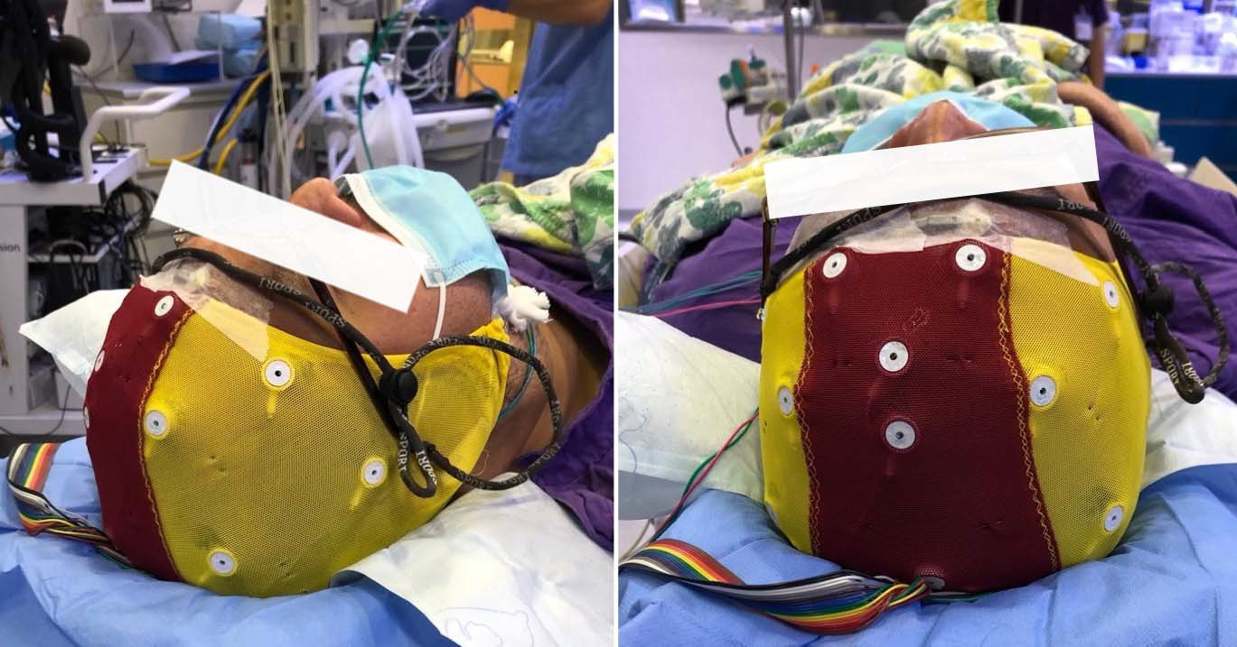
Figura 1. Eletrodos de couro cabeludo com eletroencefalograma bilateral.

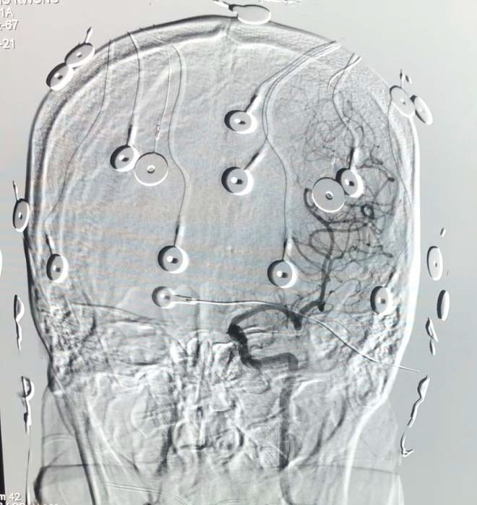

Figura 2. Angiografia cerebral.
anestesiar o tronco cerebral. Outras variações vasculares, como fluxo cruzado inter-hemisférico significativo ou suprimento alternativo da artéria cerebral posterior via artéria comunicante posterior, podem influenciar os resultados.
Após o angiograma, o anestesiologista administra o medicamento anestésico. Antes da injeção, o paciente é solicitado a levantar os dois braços no ar e abrir os dedos enquanto conta em voz alta. Paralisia do braço contralateral ocorre quando a droga está sendo administrada. Um neurologista monitora o EEG e confirma a eficácia da inativação hemisférica. Posteriormente, um neuropsicólogo realiza avaliações visuais, de fala e memória. Depois de completar o primeiro lado, o paciente deve ter algum tempo para se recuperar antes de testar o outro lado. O tempo necessário depende do medicamento anestésico utilizado.

Teste de Idioma
Para testar vários componentes da linguagem, o paciente será apresentado a tarefas, como nomear objetos, ler e repetir frases. Embora a maioria dos indivíduos saudáveis e destros seja dominante no hemisfério esquerdo para a linguagem, os pacientes com epilepsia têm maior probabilidade de representação atípica da linguagem. Isto é particularmente verdadeiro para aqueles com foco na convulsão do lado esquerdo, e eles podem apresentar dominância da linguagem bilateral ou lateralizada para a direita. Fatores como a idade de início da convulsão, a localização do foco da convulsão e a destreza das mãos podem contribuir para a reorganização cerebral e a mudança de desenvolvimento na dominância da linguagem.^{4.5}

Teste de Memória
Uma série de itens será mostrada ao paciente para posterior recordação. (Figura 3) O resultado da avaliação refletiria a capacidade de memória do hemisfério contralateral, "lúcido" não afetado por anestésicos. Uma vez que o efeito da droga se dissipou, como refletido pelo retorno do tônus muscular e EEG normal, os itens exibidos anteriormente são apresentados para reconhecimento. Diferentes centros têm protocolos distintos sobre o que é considerado um "positivo" e pode ser baseado no número absoluto de itens corretos ou na diferença entre o desempenho de cada hemisfério.
Duas teorias têm sido descritas para explicar a função do hipocampo no processamento da memória: reserva funcional versus adequação funcional.⁶ Anestesiar o hemisfério epileptogênico testa a reserva funcional do lobo temporal contralateral, ou seja,
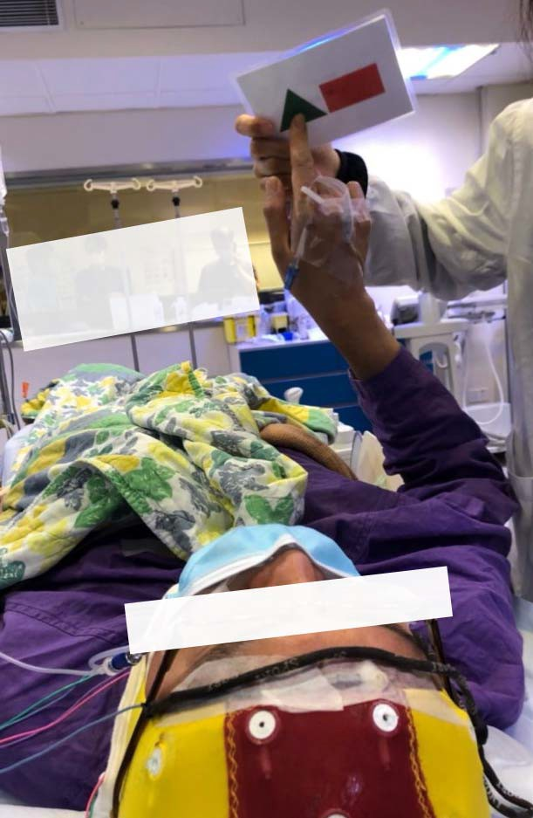
Figura 3. Teste de Idioma
sua capacidade de suportar a memória após a cirurgia. O mau desempenho prediz o comprometimento da memória após a ressecção. Em contrapartida, a anestesia do lado contralateral testa a adequação funcional do hemisfério epileptogênico, e isso geralmente provoca um desempenho defeituoso da memória devido ao déficit funcional do lobo temporal doente. Se o hemisfério epileptogênico apresentar um suporte na função de memória considerável, um declínio de memória mais significativo seria esperado. No caso do ELT esquerdo, a redução da reserva funcional do hemisfério não epileptogênico e a alta adequação funcional do hemisfério epileptogênico sugerem um grande risco de declínio da memória pós-operatória.

Escolha da Droga
A administração intracarotídea de drogas anestésicas apresenta desafios farmacocinéticos únicos, pois a dose intra-arterial necessária é muito menor do que a dose intravenosa, e isso geralmente não varia com o peso do paciente.
O fármaco padrão utilizado para o teste Wada é o amobarbital sódico, que é um barbitúrico com baixa toxicidade e curta duração de ação. No entanto, sua escassez mundial levou à exploração de vários anestésicos. Idealmente, tal droga deve possuir início rápido e compensação de ação, baixa toxicidade e baixo potencial epileptogênico. Além disso, deve produzir efeitos clínicos e eletrofisiológicos consistentes, causando perturbação residual mínima na consciência para permitir múltiplos testes em uma única sessão.
Methohexital, pentobarbital, propofol e etomidato foram todos investigados como substitutos (Tabela 2).^{7–10}

Possíveis Complicações:
Uma série de casos documentou uma taxa global de complicações de 10,9%.¹⁴ As complicações neurológicas incluem convulsão, lesão intracraniana, dissecção da artéria carótida, vasoespasmo arterial com ou sem déficits transitórios, acidente vascular cerebral e encefalopatia transitória.^{14,15} Exemplos de complicações não neurológicas são reações de contraste, nefropatia induzida por contraste e hematoma nos locais de punção. Sintomas transitórios relacionados à injeção anestésica também são comuns, variando de uma miríade de sintomas físicos a uma mudança no estado mental. O refluxo inadvertido da droga anestésica na artéria basilar durante a injeção posterior da artéria cerebral pode causar parada respiratória e perda de consciência.

Concentração de Drogas | Estrutura | Dose (Adultos) | Observações | Desvantagens
Amobarbital (25 mg/mL)  Methohexital (1 mg/mL) Pentobarbital (2 mg/mL)  Propofol  (1 mg/mL)  Etomidato (2 mg/mL) | Barbitúricos  Barbitúricos Barbitúricos  Nonbarbiturate  Não barbitúrico; derivado de imidazol | 75-125 mg, seguido  por 25 mg  3 mg seguido de 2 mg  20-24 mg seguidos  por 12-16 mg  10-20 mg  Bólus de 2 mg seguido de uma infusão de 6 mL/h (12 mg/h) | Padrão ouro; ação curta; baixa toxicidade; extensa experiência clínica  Atuação curta; múltiplos bolus necessários  Duração de ação mais longa do que o metohexital, mas mais curta do que o amobarbital; nem sempre requer injeção adicional  Atuação curta; múltiplos bolus necessários  Efeitos hemodinâmicos mínimos; ação curta; infusão necessária para manter a anestesia | As injeções sucessivas precisam ser separadas por pelo menos 45 minutos para permitir tempo para recuperação eletrográfica, o que pode limitar o número de procedimentos que podem ser feitos em um dia.¹¹  Aumento do risco de  Convulsões 12 Não amplamente disponível  Efeitos colaterais (por exemplo, sonolência, confusão)  Efeitos colaterais (por exemplo, hipotensão, confusão, aumento do tônus muscular, espasmos) ¹³  A emulsão lipídica pode causar dor e desconforto na injeção  Bomba de infusão necessária; efeitos colaterais (por exemplo, tremores, movimentos mioclônicos, postura distônica)  Efeito supressor cumulativo dependente da dose na função adrenal
Tabela 2. Drogas para o teste Wada
Limitações
Existem várias limitações do teste WADA. Primeiro, examina apenas a lateralização sem localização funcional dentro de cada hemisfério. Em segundo lugar, o hipocampo é perfundido por ramos das artérias cerebrais média e posterior, e a vascularização variável pode afetar a distribuição de agentes anestésicos. Terceiro, a droga administrada através da artéria carótida interna com inativação generalizada do córtex pode levar à afasia, que interfere nos testes de memória. Portanto, um teste Wada superseletivo foi desenvolvido, visando um ramo arterial que supre uma região funcional e anatômica específica no cérebro. Por exemplo, a injeção da artéria cerebral posterior inativa a porção posterior do hipocampo e as estruturas do lobo temporal mesial adjacentes, com efeitos mínimos sobre a linguagem.¹⁶

GESTÃO ANESTÉSICA DOS TESTES DA WADA E FUNÇÃO ATUAL DOS TESTES DA WADA
O manejo anestésico dos testes WADA está resumido na Tabela 3. A natureza invasiva do teste Wada impede seu uso rotineiro na avaliação de candidatos cirúrgicos à epilepsia, especialmente quando os resultados de outros testes não invasivos são considerados

Stage Steps
Avaliação Pré-operatório do paciente
A avaliação pré-anestésica requer uma história completa da condição médica e do estado físico do paciente, seguida de uma avaliação completa de sua capacidade de cooperar durante todo o teste e a presença de quaisquer características que sugiram apneia obstrutiva do sono e vias aéreas difíceis. A história de insuficiência renal, bem como alergia ao iodo, marisco ou contraste deve ser verificada. Outras informações pertinentes incluem o estado de epilepsia do paciente, o tipo e a frequência das convulsões, o uso de medicamentos antiepilépticos e seus efeitos colaterais relacionados. Além disso, a presença de qualquer comorbidade psiquiátrica é importante, pois é frequentemente encontrada em pacientes com epilepsia, ¹⁷ e os sintomas psiquiátricos podem ser agravados durante o período perioperatório.
Preparação do paciente
O procedimento deve ser explicado ao paciente com antecedência para facilitar a preparação do paciente e minimizar sua ansiedade. Os problemas de segurança e os efeitos neurológicos transitórios causados pela droga anestésica devem ser explicados. Recomendações habituais de jejum devem ser observadas.
Os pacientes devem continuar seus medicamentos antiepilépticos habituais, e a pré-medicação sedativa deve ser evitada.
Os anestesiologistas intraoperatórios desempenham um papel essencial no monitoramento e na garantia da segurança do paciente, facilitando o teste. Durante o teste, o paciente é posicionado em decúbito dorsal com acesso venoso periférico assegurado. A monitorização padrão, que consiste em frequência cardíaca, pressão arterial, frequência respiratória, eletrocardiograma, oximetria de pulso e capnografia, deve estar disponível. A sonda de oximetria de pulso pode ser colocada no membro inferior e as medições da pressão arterial podem ser temporariamente pausadas durante o teste para minimizar a interferência e a distração das tarefas.
O controle de temperatura é essencial, pois o teste pode ser longo e as salas de angiografia são tipicamente frias. Um dispositivo de aquecimento da parte inferior do corpo pode ser útil para evitar hipotermia. Além disso, um cateter urinário pode ser considerado se for esperado maior tempo de procedimento, levando em consideração o maior volume urinário devido ao efeito diurético do contraste.
O volume interno do cateter intra-arterial e as linhas de extensão devem ser cuidadosamente anotados para que uma dose precisa possa ser administrada a fim de obter anestesia unilateral sem efeito global. Os bolus de drogas devem ser administrados lentamente. Infusões adicionais podem ser necessárias para manter o efeito anestésico durante o teste. A coordenação dentro da equipe multidisciplinar é muito importante. O cateter não deve ser lavado durante a administração anestésica ou no final do teste para evitar a administração inadvertida de excesso de anestésico. Qualquer agente anestésico dentro do espaço morto do cateter deve ser aspirado antes da lavagem do cateter ou de outras imagens.
O uso de heparina para profilaxia tromboembólica varia de acordo com as práticas institucionais. Os efeitos anti-trombina da heparina podem ser monitorados medindo o tempo de coagulação ativado e podem ser revertidos com protamina.
O doente deve ser cuidadosamente monitorizado quanto à ocorrência de convulsões e instabilidade hemodinâmica. Tremores transitórios e contrações musculares durante o teste são comuns. Instabilidade emocional e distúrbios comportamentais ocorrem com pouca frequência.⁹
Pós-operatório Deve estar disponível um centro de cuidados pós-anestésicos para monitorização hemodinâmica e neurológica.

Tabela 3. Manejo Periprocedimento de Pacientes Submetidos ao Teste Wada
adequado para as decisões de tratamento. A ressonância magnética funcional (RMF), uma alternativa não invasiva, é cada vez mais usada para avaliar a linguagem cerebral e o domínio da memória. Tem alta concordância com o teste Wada em indivíduos com lateralização esquerda clara e é capaz de substituir o teste Wada na determinação da dominância da linguagem. No entanto, é menos sensível para representação de linguagem bilateral ou atípica.^{18–20} Também houveram tentativas de medir a lateralização da memória específica do material usando vários paradigmas de fMRI, mas a concordância entre a fMRI e o teste Wada tem sido menos consistente.^{21,22}
Até o momento, um protocolo de fMRI altamente específico e clinicamente aplicável, que pode prever de forma confiável os resultados pós-cirúrgicos, ainda não foi estabelecido. Portanto, alguns centros ainda optam por realizar o teste Wada em grupos selecionados de pacientes que estão em risco de amnésia global pós-operatória ou quando seus resultados de imagem na lateralização da linguagem e da memória são inconclusivos ou atípicos. Deve-se notar que os testes de fMRI e Wada são fundamentalmente diferentes: o primeiro é um estudo de ativação, enquanto o último é um método supressivo que testa a capacidade de um hemisfério de sustentar uma função sem influência do outro.

TESTE WADA EM PACIENTES PEDIÁTRICOS
Realizar o teste Wada com crianças apresenta um desafio especial, pois requer um longo período de concentração e cooperação. Além disso, muitos desses pacientes são cognitivamente prejudicados. O procedimento pode ser particularmente estressante e causar agitação, especialmente durante a canulação arterial femoral, aumentando o risco de lesão da artéria femoral. Sedação pode ser necessária, e o uso de propofol²³ e dexmedetomidina ²⁴ para angiografia foi relatado. A capacidade da criança de cooperar com o teste deve ser cuidadosamente avaliada, pois além de não fornecer informações sobre memória e linguagem, poderá sujeitar a criança aos danos potenciais da angiografia, conforme descrito acima.

CONCLUSÃO
O planejamento pré-cirúrgico de pacientes com epilepsia do lobo temporal requer a estreita colaboração de várias especialidades. Apesar do recente esforço para substituí-lo por técnicas não invasivas, o teste Wada continua sendo um instrumento útil em candidatos selecionados para avaliar a dominância cerebral e prever o declínio cognitivo pós-operatório. Compreender os princípios do teste Wada é essencial para que os anestesiologistas facilitem o procedimento e se preparem para quaisquer desafios perioperatórios e riscos neurocognitivos que o paciente possa apresentar.

REFERÊNCIAS
- Kwan P, Sander JW. The natural history of epilepsy: an epidemiological view. J Neurol Neurosurg Psychiatry. 2004;75(10):1376-1381.
- Baumgartner C, Koren JP, Britto-Arias M, Zoche L, Pirker S. Presurgical epilepsy evaluation and epilepsy surgery.
F1000Res. 2019;8:F1000 Faculty Rev-818.
- Conradi N, Rosenberg F, Knake S, et al. Wada test results contribute to the prediction of change in verbal learning and verbal memory function after temporal lobe epilepsy surgery. Sci Rep. 2021;11(1):10979.
- Hamberger MJ, Cole J. Language organization and reorganization in epilepsy. Neuropsychol Rev. 2011;21(3):240-251.
- Stewart CC, Swanson SJ, Sabsevitz DS, Rozman ME, Janecek JK, Binder JR. Predictors of language lateralization in temporal lobe epilepsy. Neuropsychologia. 2014;60:93-102.
- Chelune GJ. Hippocampal adequacy versus functional reserve: predicting memory functions following temporal lobectomy.
Arch Clin Neuropsychol. 1995;10(5):413-432.
- Patel A, Wordell C, Szarlej D. Alternatives to sodium amobarbital in the Wada test. Ann Pharmacother. 2011;45(3):395- 401.
- Joshi S, Wang M, Etu J, Nishanian EV. Comparison of intracarotid anesthetics for EEG silence. J Neurosurg Anesthesiol. 2006;18(2):112-118.
- Mariappan R, Manninen P, McAndrews MP, et al. Intracarotid etomidate is a safe alternative to sodium amobarbital for the Wada test. J Neurosurg Anesthesiol. 2013;25(4):408-413.
- Chui J, Venkatraghavan L, Manninen P. Presurgical evaluation of patients with epilepsy: the role of the anesthesiologist.
Anesth Analg. 2013;116(4):881-888.
- Selwa LM, Buchtel HA, Henry TR. Electrocerebral recovery during the intracarotid amobarbital procedure: inﬂuence of interval between injections. Epilepsia. 1997;38(12):1294-1299.
- Loddenkemper T, Mo¨ddel G, Schuele SU, Wyllie E, Morris HH III. Seizures during intracarotid methohexital and amobarbital testing. Epilepsy Behav. 2007;10(1):49-54.
- Mikuni N, Takayama M, Satow T, et al. Evaluation of adverse effects in intracarotid propofol injection for Wada test.
Neurology. 2005;65(11):1813-1816.
- Loddenkemper T, Morris HH, Mo¨ddel G. Complications during the Wada test. Epilepsy Behav. 2008;13(3):551-553.
- Beimer NJ, Buchtel HA, Glynn SM. A experiência de um centro com complicações durante o teste Wada. Epilepsia. 2015;56(8):e110-e113.
- Catapano JS, Whiting AC, Wang DJ, et al. Teste amobarbital da artéria cerebral posterior seletiva: um preditor de memória após amígdalo-hipocampectomia seletiva subtemporal. J Neurointervent Surg. 2020;12(2):165.
- Tellez-Zenteno JF, Patten SB, Jette´N, Williams J, Wiebe S. Comorbidade psiquiátrica na epilepsia: uma análise de base populacional. Epilepsia. 2007;48(12):2336-2344.
- McDonald BC, Saykin AJ, Williams JM, Assaf BA. fMRI Wada test: prospects for presurgical mapping of language and memory. In: Faro SH, Mohamed FB, eds. Ressonância Magnética Funcional: Princípios Básicos e Aplicações Clínicas. New York, NY: Springer New York; 2006;278-314.
- Bauer PR, Reitsma JB, Houweling BM, Ferrier CH, Ramsey NF. A RMF pode substituir com segurança o teste WADA para avaliação pré-operatória da lateralização da linguagem? Uma meta-análise e revisão sistemática. J Neurol Neurosurg Psychiatry. 2014;85(5):581.
- Massot-Tarru's A, Mousavi SR, Mirsattari SM. Comparando o teste amobarbital intracarotídeo e a ressonância magnética funcional para a avaliação pré-cirúrgica da linguagem na epilepsia. Curr Neurol Neurosci Rep.2017;17(7):54.
- Szaflarski JP, Gloss D, Binder JR, et al. Resumo da diretriz prática: Uso de fMRI na avaliação pré-cirúrgica de pacientes com epilepsia. Neurology. 2017;88(4):395.
- Massot-Tarru´s A, White K, Mirsattari SM. Comparando o teste Wada e a ressonância magnética funcional para a avaliação pré-cirúrgica da memória na epilepsia do lobo temporal. Curr Neurol Neurosci Rep. 2019;19(6):31.
- Masters LT, Perrine K, Devinsky O, Nelson PK. Teste Wada em pacientes pediátricos por uso de propofol anestesia. Am J Neuroradiol. 2000;21(7):1302.
- Bharadwaj S, Venkatraghavan L. Sedação de dexmedetomidina para teste WADA com propofol intracarotídeo em pacientes pediátricos.
J Neurosurg Anesthesiol. 2015;27(4):352-353.

Este trabalho está licenciado sob a Licença Internacional Creative Commons Atribuição 4.0. Para visualizar esta licença, visite https://creativecommons.org/licenses/by-nc-nd/4.0/

Isenção de responsabilidade da WFSA
O material e o conteúdo fornecidos foram estabelecidos de boa fé apenas para fins informativos e educacionais e não se destinam a substituir o envolvimento ativo e o julgamento do pessoal médico e técnico profissional apropriado. Nem nós, nem os autores, nem outras partes envolvidas em sua produção fazemos quaisquer representações ou damos quaisquer garantias com relação à sua precisão, aplicabilidade ou integridade, nem qualquer responsabilidade é aceita por quaisquer efeitos adversos decorrentes de sua leitura ou visualização deste material e conteúdo. Toda e qualquer responsabilidade direta ou indiretamente decorrente do uso deste material e conteúdo é renunciada sem reservas.

